BÁO CÁO ĐỒ ÁN: DỰ ĐOÁN GIÁ NHÀ (HOUSE PRICE PREDICTION)
  - Người thực hiện: Nguyễn Thị Thùy Trang – MSSV: 3120410545 - Sinh viên ngành Công nghệ Thông tin – chuyên ngành Hệ thống Thông tin – trường Đại học Sài Gòn

Contents
I. GIỚI THIỆU & PHÂN TÍCH VẤN ĐỀ 4
1. Bối cảnh và Mục tiêu: 4
1.1. Bối cảnh Vấn đề: 4
1.2. Mục tiêu Dự án: 5
1.3. Chỉ số Đánh giá (Evaluation Metric): RMSLE 5
2. Phân công Công việc và Công cụ: 5
2.1. Phân công Công việc (Work Assignment): 5
2.2. Công cụ và Thư viện Kỹ thuật (Technical Stack): 6
II. KHÁM PHÁ DỮ LIỆU (EDA) 7
1. Cấu trúc Dữ liệu: 7
2. Phân tích Biến Mục tiêu (price): 8
2.1. Trực quan hóa: 8
2.2. Phân tích Tương quan (Correlation): 9
III. TIỀN XỬ LÝ DỮ LIỆU VÀ THIẾT KẾ ĐẶC TRƯNG (FEATURE ENGINEERING) 11
1. Xử lý Giá trị Thiếu (Imputation): 11
1.1. Chiến lược Ngưỡng Tùy chỉnh (Custom 4% Threshold): 11
1.2. Phương pháp Điền Giá trị (Cho Tỷ lệ Thiếu > 4%): 11
2. Thiết kế Đặc trưng Nâng cao (Feature Engineering): 12
2.1. Tạo Biến Thời gian (Temporal Features): 13
2.2. Loại bỏ Đặc trưng Gốc: 13
3. Chuẩn hóa và Mã hóa: 14
3.1. Xử lý Ngoại lai và Chuẩn hóa Biến Mục tiêu (price): 14
3.2. Mã hóa Đặc trưng Định danh (Categorical Encoding): 15
3.3. Chuẩn hóa Đặc trưng Liên tục (Feature Scaling): 16
IV. XÂY DỰNG MÔ HÌNH & TỐI ƯU HÓA 17
1. Các Mô hình Cơ sở (Baseline Models): 17
1.1. Mô hình Hồi quy Tuyến tính (Linear Regression Models): 18
1.2. Mô hình Cây Nâng cao (Advanced Tree-Based Model): 20
2. Tinh chỉnh Siêu tham số (Hyperparameter Tuning): 20
2.1. Kiến thức Nền tảng: 20
3. Quy trình Tinh chỉnh và Kết quả: 21
3.1. Lý do Chọn Phạm vi Tìm kiếm: 21
3.2. Mô hình Hồi quy Tuyến tính Regularized: 22
3.3. Mô hình Cây Nâng cao (XGBoost): 23
3.4. Kết quả Đánh giá Hiệu suất Cuối cùng: 23
V. KỸ THUẬT NÂNG CAO: ENSEMBLING 24
1. Ensemble Learning: 24
1.1. Định nghĩa Ensemble Learning: 24
1.2. Khi nào Ensemble hiệu quả? 24
1.3. Các Phương pháp Ensemble Chính: 24
1.4. Lý do Lựa chọn Chiến lược Weighted Averaging: 25
2. Mô hình Kết hợp bằng trung bình có trọng số (Weighted Averaging Ensemble): 26
2.1. Trọng số và Công thức: 26
3. Giải thích Mô hình (Model Interpretability): 27
3.1. Kỹ thuật: Feature Importance (Gain): 27
3.2. Biểu đồ Top 5 Feature Importance: 27
3.3. Phân tích 5 Đặc trưng Quan trọng nhất: 28
3.4. Lý do Dùng XGBoost để Giải thích Mô hình: 29
VI. Triển khai Ứng dụng (MLOps Foundation & Deployment) 30
1. Xây dựng và Tích hợp API (FastAPI): 30
1.1. Model Serving: Tải Mô hình vào Bộ nhớ (Global Loading): 30
1.2. Thiết kế API và Xác thực Dữ liệu (Pydantic Schema): 31
1.3. Logic Tiền xử lý (Preprocessing) trong API: 31
1.4. Quy trình Dự đoán Cuối cùng tại End-point /predict: 32
2. Đóng gói Môi trường (Dockerization): 32
2.1. Cấu trúc Dockerfile: 32
2.2. Lợi ích của Dockerization: 33
2.3. Kiểm thử Cục bộ (Local Verification): 34
3. Triển khai Lên Cloud (Render): 34
3.1. Chiến lược Deployment: 34
3.2. Cấu hình Render: 35
3.3. Kiểm thử và Đường link Demo: 35
3.4. Ghi chú về Vấn đề Khởi động (Startup Timeout): 35
VII. KẾT LUẬN & HƯỚNG PHÁT TRIỂN 36
1. Tóm tắt Kết quả: 36
1.1. Tóm tắt quá trình xử lý, các kỹ thuật nâng cao đã áp dụng: 36
1.2. Điểm mạnh của đồ án (Feature Engineering sáng tạo, Ensembling, MLOps Foundation): 37
2. Hướng phát triển trong tương lai: 38
2.1. Xây dựng Hệ thống Giám sát Mô hình (Monitoring System): 38
2.2. Cải tiến Kỹ thuật Ensemble: Áp dụng Stacking: 38
2.3. Tối ưu hóa Triển khai (Deployment) và Khả năng Mở rộng: 39
Link: 39

I. GIỚI THIỆU & PHÂN TÍCH VẤN ĐỀ

1. Bối cảnh và Mục tiêu:

1.1. Bối cảnh Vấn đề:
Dự án này tập trung giải quyết bài toán Dự đoán Giá nhà (House Price Prediction), một bài toán Hồi quy (Regression) quan trọng trong lĩnh vực Phân tích Bất động sản. Mục tiêu là xây dựng một mô hình có khả năng ước tính giá bán nhà dựa trên sự kết hợp của các đặc trưng về cấu trúc (diện tích, số phòng) và thị trường (vị trí, thời gian xây dựng/cải tạo).

1.2. Mục tiêu Dự án:
Mục tiêu cốt lõi của dự án là xây dựng mô hình dự đoán có độ chính xác cao nhất trên tập kiểm tra, đồng thời chứng minh được khả năng đóng gói và triển khai mô hình (MLOps Foundation) qua việc sử dụng Docker, FastAPI và Render.
Bộ dữ liệu: House price prediction
Nguồn: Kaggle

1.3. Chỉ số Đánh giá (Evaluation Metric): RMSLE
Chỉ số đánh giá chính thức được sử dụng là RMSLE (Root Mean Squared Logarithmic Error - Căn bậc hai của sai số logarit trung bình bình phương).
Giải thích Lý do:
Chỉ số RMSLE được ưu tiên hơn so với các chỉ số truyền thống (như RMSE) trong bài toán dự đoán giá trị tiền tệ vì hai lý do chính:
- Xử lý Phân phối Lệch: RMSLE hoạt động dựa trên Logarit của giá trị, giúp giảm thiểu ảnh hưởng của các ngoại lai cực lớn (nhà siêu đắt tiền) lên hiệu suất tổng thể của mô hình.
- Ưu tiên Giảm Lỗi Tỷ lệ: RMSLE phạt mô hình nặng hơn đối với các lỗi dự đoán theo tỷ lệ phần trăm hơn là theo sai số tuyệt đối. Quan trọng nhất, nó phạt nặng hơn khi mô hình dự đoán thấp hơn giá trị thực (Underprediction), điều này rất phù hợp với bối cảnh đánh giá rủi ro trong tài chính và bất động sản.

2. Phân công Công việc và Công cụ:
Dự án được thực hiện theo nguyên tắc End-to-End (từ dữ liệu thô đến triển khai), với việc phân chia công việc rõ ràng theo từng giai đoạn kỹ thuật, sử dụng một bộ công cụ tiêu chuẩn trong ngành Khoa học Dữ liệu và Kỹ thuật Học máy (ML Engineering).

2.1. Phân công Công việc (Work Assignment):
Giai đoạn | Nhiệm vụ Chính | Công cụ Sử dụng Chủ yếu
Phân tích & Xử lý Dữ liệu | Khám phá Dữ liệu (EDA), Tiền xử lý, Thiết kế Đặc trưng (Feature Engineering). | Python (Pandas, NumPy, Scikit-learn), Jupyter Notebook.
Xây dựng Mô hình | Lựa chọn thuật toán (Baseline), Tinh chỉnh Siêu tham số, Ensembling, Đánh giá RMSLE. | Python (Scikit-learn, XGBoost), Jupyter Notebook.
Triển khai MLOps | Xây dựng API dự đoán, Đóng gói Container, Triển khai Cloud. | FastAPI, Docker, Render, VS Code.

2.2. Công cụ và Thư viện Kỹ thuật (Technical Stack):
Em sử dụng một chồng công nghệ mạnh mẽ, được chia thành hai nhóm chính: Data Science Core và MLOps Foundation.

a. Data Science Core (Xử lý & Mô hình hóa):
- Python: Ngôn ngữ lập trình chính được sử dụng cho toàn bộ dự án.
- Pandas & NumPy: Các thư viện nền tảng để xử lý, thao tác và tính toán hiệu suất cao trên dữ liệu.
- Scikit-learn (sklearn): Thư viện chính cho các tác vụ Machine Learning truyền thống (Hồi quy Lasso, Ridge) và các quy trình xử lý dữ liệu tiêu chuẩn (Imputation, Scaling, Cross-Validation, GridSearchCV).
- XGBoost: Thuật toán cây tăng cường gradient (Gradient Boosting) hiệu suất cao, được sử dụng để xây dựng mô hình mạnh mẽ và tính toán tầm quan trọng của đặc trưng (Feature Importance).

b. MLOps Foundation (Triển khai & Vận hành):
- FastAPI: Framework Python hiện đại, được sử dụng để xây dựng API dự đoán (Model Serving). FastAPI được chọn vì hiệu suất cao và khả năng tự động tạo tài liệu tương tác (Swagger UI), giúp việc kiểm thử API dễ dàng.
- Docker: Công cụ container hóa. Em sử dụng Docker để đóng gói toàn bộ môi trường (code, thư viện, mô hình đã lưu) vào một Container Image duy nhất.
- Lợi ích: Đảm bảo tính nhất quán (Reproducibility) của môi trường hoạt động, loại bỏ vấn đề "Nó chạy trên máy tôi."
- Render: Nền tảng Cloud (Platform as a Service - PaaS) được sử dụng để triển khai Docker Container thành một dịch vụ web công khai (Web Service). Render giúp tự động hóa quá trình triển khai, cho phép ứng dụng FastAPI của em hoạt động liên tục và có thể truy cập qua Internet.

C. Môi trường Phát triển (Development Environment):
- Jupyter Notebook: Được sử dụng chủ yếu trong các giai đoạn Khám phá dữ liệu (EDA), Tiền xử lý và Xây dựng mô hình. Môi trường tương tác này cho phép phân tích từng bước, trực quan hóa và thử nghiệm mô hình nhanh chóng.
- VS Code (Visual Studio Code): Được sử dụng cho các tác vụ lập trình cấu trúc, đặc biệt là xây dựng ứng dụng FastAPI và viết file Dockerfile để chuẩn bị cho giai đoạn MLOps và triển khai.

II. KHÁM PHÁ DỮ LIỆU (EDA)

1. Cấu trúc Dữ liệu:
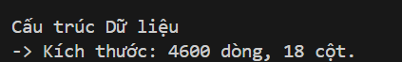
Bộ dữ liệu sau khi được tải và kiểm tra ban đầu có kích thước:
- Số lượng Dòng (Mẫu): 4600 dòng. Mỗi dòng đại diện cho thông tin về một giao dịch bán nhà cụ thể.
- Số lượng Cột (Đặc trưng): 18 cột. Mỗi cột là một đặc trưng (Feature) mô tả thuộc tính của căn nhà.
Kiểu Dữ liệu và Phân loại Cột:
Việc phân loại các cột là bước quan trọng để xác định chiến lược xử lý dữ liệu (Imputation, Scaling, Encoding). Các cột được phân loại thành 4 nhóm chính:
Loại Cột | Định nghĩa | Ví dụ Cột | Chiến lược Xử lý Ban đầu
Liên tục (Continuous) | Giá trị số thực có thể đo lường. | sqft_living, sqft_lot, price (Mục tiêu). | Chuẩn hóa (Scaling) và xử lý ngoại lai.
Định danh (Categorical) | Các nhóm không có thứ tự. | city, statezip | Mã hóa One-Hot Encoding (sau này).
Thứ tự (Ordinal) | Các giá trị số có mối quan hệ thứ bậc, xếp hạng. | condition, view | Giữ nguyên dưới dạng số nguyên để bảo toàn thứ tự, sau đó tham gia vào quy trình Chuẩn hóa.
Thời gian (Temporal) | Các cột liên quan đến năm/thời gian. | date, yr_built, yr_renovated. | Dùng để tạo các đặc trưng thời gian mới (ví dụ: Age).

2. Phân tích Biến Mục tiêu (price):

2.1. Trực quan hóa:
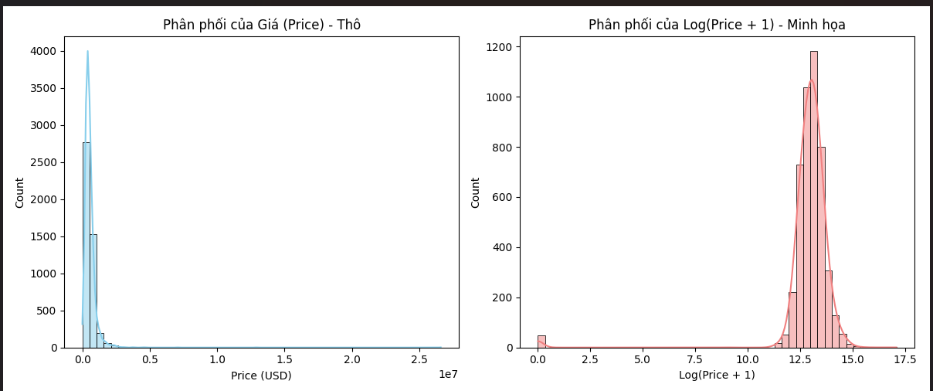
Hình 1. Biểu đồ phân phối của price
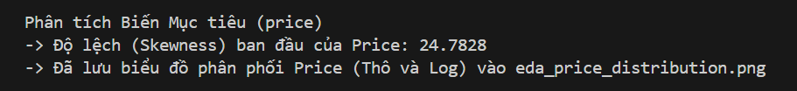
Dựa trên biểu đồ phân phối (Hình 1 - phía bên trái) biến mục tiêu `price` cho thấy sự phân bố lệch dương nghiêm trọng (Strongly Right-Skewed).
- Độ lệch (Skewness) ban đầu là 24.7828, một con số rất cao, cho thấy hầu hết giá nhà tập trung ở mức thấp, với một đuôi dài kéo dài do sự hiện diện của các căn nhà có giá trị ngoại lai (outliers) cực lớn.
- Vấn đề: Phân phối lệch sẽ vi phạm các giả định của mô hình hồi quy tuyến tính, làm giảm hiệu suất dự đoán.
- Giải pháp Kỹ thuật: Em đã quyết định áp dụng Log Transformation (np.log1p) lên biến `price`. Biểu đồ minh họa (Hình 1 – phía bên phải) cho thấy sau khi biến đổi, phân phối đã trở nên gần đối xứng hơn. Tuy nhiên, vẫn cần thêm một bước xử lý ngoại lai có chủ đích để đưa Skewness về gần 0, đảm bảo hiệu suất mô hình tối ưu.

2.2. Phân tích Tương quan (Correlation):
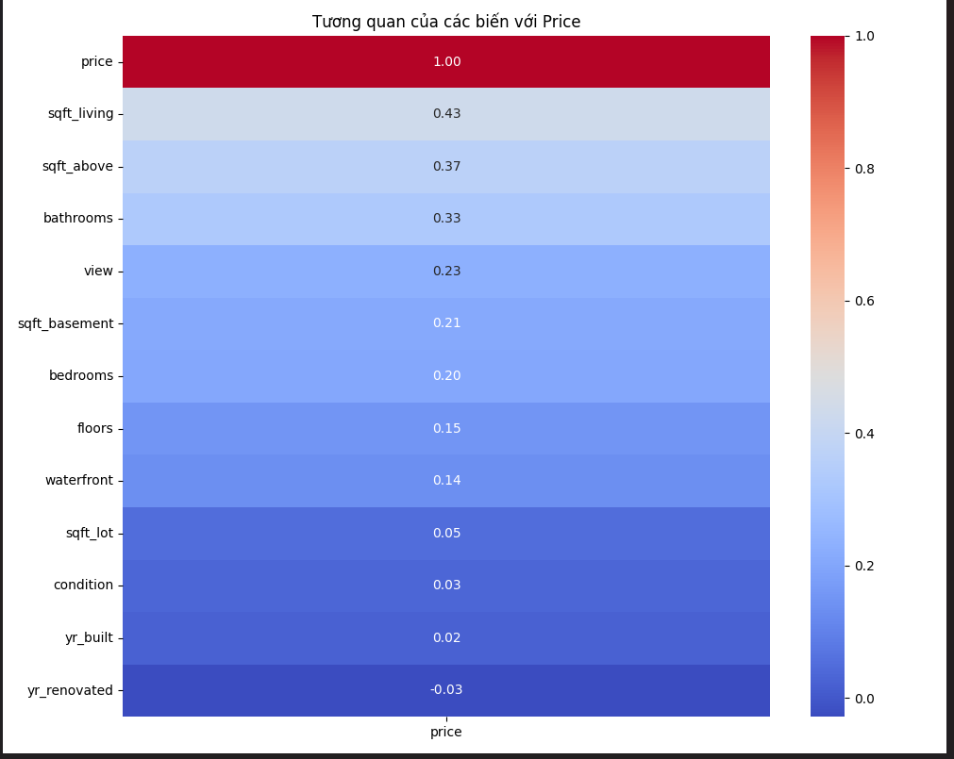
Hình 2: Heatmap Tương quan của các biến với Price
Phân tích ma trận tương quan giúp xác định mối quan hệ tuyến tính giữa các đặc trưng số học với biến mục tiêu (price), là cơ sở quan trọng để đánh giá sức mạnh của các biến và xử lý các vấn đề như đa cộng tuyến (Multicollinearity).

a. Tổng quan Heatmap:
Hình [2]: Heatmap Tương quan của các biến với Price
- Màu sắc: Các màu ấm (Đỏ, Cam) biểu thị mối quan hệ tương quan dương mạnh. Màu lạnh (Xanh dương) biểu thị tương quan yếu hoặc nghịch.
- Giá trị: Hệ số tương quan (r) càng xa 0 (tức là càng gần $±$1) thì mối quan hệ tuyến tính càng mạnh.

b. Phân tích các Biến có Tương quan Cao với Price:
Em xác định Top 3 đặc trưng có hệ số tương quan dương mạnh nhất với price:
Hạng | Tên Đặc trưng | Hệ số Tương quan (r) | Ý nghĩa trong Định giá Nhà
1 | sqft_living | 0.43 | Diện tích Sống: Yếu tố định giá quan trọng nhất. Đây là một đặc trưng Liên tục (Continuous) phải được kiểm soát ngoại lai và chuẩn hóa.
2 | sqft_above | 0.37 | Diện tích trên mặt đất: Có tương quan rất mạnh, nhưng cần lưu ý mối quan hệ sqft_living = sqft_above + sqft_basement, gây ra Đa cộng tuyến hoàn hảo.
3 | bathrooms | 0.33 | Số phòng tắm: Số lượng tiện ích cơ bản là một chỉ số mạnh về chất lượng và quy mô của căn nhà.

c. Các Phát hiện và Xử lý Kỹ thuật Quan trọng:
1/ Vấn đề Đa Cộng tuyến Hoàn hảo:
Mối quan hệ sqft_living = sqft_above + sqft_basement tạo ra đa cộng tuyến hoàn hảo giữa ba biến này.
-> Giải pháp: Trong quá trình Xây dựng Mô hình Tuyến tính, không được sử dụng cả ba biến này cùng lúc. Thay vào đó, em sẽ chọn sử dụng Lasso/Ridge Regression để cơ chế Regularization tự động kiểm soát trọng số và giảm ảnh hưởng của đa cộng tuyến.
2/ Đặc trưng Tương quan Yếu:
condition (r=0.03) và sqft_lot (r=0.05) có tương quan rất yếu. Điều này cho thấy trong bộ dữ liệu này, giá trị của căn nhà chủ yếu đến từ các yếu tố về cấu trúc nhà (sqft_living, bathrooms) hơn là tình trạng hiện tại hay kích thước của mảnh đất.
yr_renovated (r= - 0.03) có tương quan gần như bằng không, xác nhận rằng năm cải tạo không quan trọng bằng tuổi của lần cải tạo cuối cùng (AgeRenovated), điều này sẽ được xử lý trong Feature Engineering.
3/ Đặc trưng Thứ tự (Ordinal Features):
view (r=0.23) có tương quan khá mạnh, khẳng định việc giữ nó ở dạng số nguyên (Ordinal) là hợp lý để mô hình học hỏi từ sự phân cấp giá trị.
Phân tích tương quan này là cơ sở để ưu tiên các biến trong quy trình tiền xử lý và tinh chỉnh mô hình.

III. TIỀN XỬ LÝ DỮ LIỆU VÀ THIẾT KẾ ĐẶC TRƯNG (FEATURE ENGINEERING)

1. Xử lý Giá trị Thiếu (Imputation):
Chiến lược xử lý giá trị thiếu (Missing Values - NaN) là một bước quan trọng để đảm bảo tính toàn vẹn của dữ liệu đầu vào. Em đã thiết lập một quy trình tùy chỉnh, dựa trên tỷ lệ thiếu hụt và bản chất của từng cột.

1.1. Chiến lược Ngưỡng Tùy chỉnh (Custom 4% Threshold):
Em đặt ngưỡng tỷ lệ thiếu là 4% để cân bằng giữa việc giữ lại số lượng mẫu dữ liệu và duy trì chất lượng của các đặc trưng chính:
Tỷ lệ Thiếu | Hành động Kỹ thuật | Giải thích
≤ 4% | Xóa hàng (df.dropna(subset=[col])). | Tỷ lệ thiếu rất nhỏ. Việc xóa các hàng này là lựa chọn tốt nhất để giữ chất lượng dữ liệu cao, tránh việc điền giá trị không chính xác làm sai lệch mô hình.
> 4% | Áp dụng chiến lược điền giá trị (Impute). | Tỷ lệ thiếu lớn. Việc xóa sẽ làm mất quá nhiều thông tin. Cần điền giá trị thay thế.

1.2. Phương pháp Điền Giá trị (Cho Tỷ lệ Thiếu > 4%):
Phương pháp điền giá trị được phân loại dựa trên kiểu dữ liệu của cột:

a. Cột Định danh (Categorical Features):
Phương pháp: Điền giá trị thiếu bằng nhãn mới là 'UNKNOWN' (df[col].fillna('UNKNOWN', inplace=True)).
Lý do: Tạo một nhóm mới (UNKNOWN) giúp mô hình nhận biết rằng các mẫu này có đặc điểm thiếu thông tin, đây có thể là một yếu tố tiên đoán giá trị riêng biệt.

b. Cột Số (Numerical Features: Liên tục và Thứ tự):
Em áp dụng logic kiểm tra sự hiện diện của ngoại lai (Outlier Detection) trước khi quyết định phương pháp điền:
Trạng thái Cột | Phương pháp Điền | Lý do Kỹ thuật
Có Ngoại lai | Điền bằng Trung vị (Median). | Giá trị Trung vị (Median) là chỉ số vững chắc (Robust), ít bị ảnh hưởng bởi các giá trị ngoại lai cực đoan (đã được xác định bằng phương pháp IQR). Việc này bảo toàn phân phối gốc của dữ liệu tốt hơn so với Trung bình.
Không Ngoại lai | Điền bằng Trung bình (Mean). | Nếu không có ngoại lai, Trung bình (Mean) là ước tính tốt nhất và hiệu quả nhất về mặt thống kê để điền giá trị thiếu.
Mặc dù logic code được xây dựng để xử lý các kịch bản thiếu dữ liệu phức tạp trên, nhưng dữ liệu gốc của dự án này đã được kiểm tra ban đầu và cho thấy không có cột số nào có tỷ lệ thiếu vượt quá 4%. Do đó, hầu hết các bước điền giá trị phức tạp này đã không được kích hoạt trên dữ liệu cuối cùng, nhưng chúng tôi đã thiết kế các hàm này để đảm bảo tính sẵn sàng (robustness) của pipeline nếu dữ liệu đầu vào thay đổi.

2. Thiết kế Đặc trưng Nâng cao (Feature Engineering):
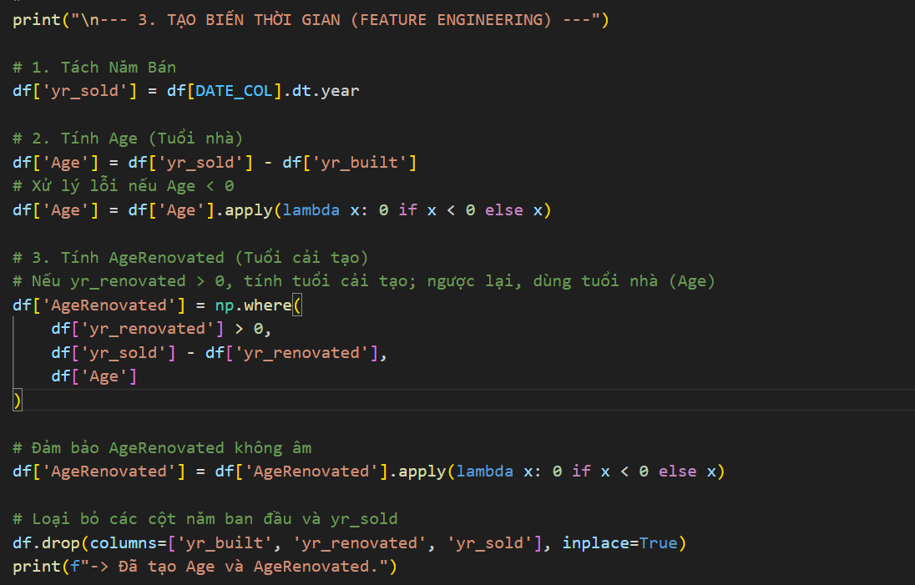
Feature Engineering là quá trình biến đổi hoặc kết hợp các đặc trưng hiện có để tạo ra các biến mới có giá trị thông tin cao hơn, giúp mô hình nắm bắt tốt hơn mối quan hệ phi tuyến tính và cải thiện sức mạnh dự đoán.

2.1. Tạo Biến Thời gian (Temporal Features):
Các cột liên quan đến năm (yr_built, yr_renovated) hiếm khi được sử dụng trực tiếp trong mô hình vì giá trị tuyệt đối của năm (ví dụ: 2015) kém ý nghĩa hơn khoảng thời gian đã trôi qua. Em đã tạo hai biến mới: Age và AgeRenovated.

a. Tính Tuổi nhà (Age):
Mục đích: Xác định tuổi thực của căn nhà tại thời điểm bán (thay vì năm xây dựng tuyệt đối).
Công thức:
Age = Năm Bán - Năm Xây dựng
Quy trình:
- Trích xuất Năm Bán (yr_sold) từ cột giao dịch date.
- Tính Age bằng cách lấy yr_sold trừ đi yr_built.
- Thực hiện xử lý lỗi để đảm bảo Age không có giá trị âm (trường hợp hiếm khi yr_built lớn hơn yr_sold).

b. Tính Tuổi cải tạo (AgeRenovated):
Mục đích: Đặc trưng này quan trọng hơn yr_renovated (có tương quan rất yếu, r= -0.03) vì nó phản ánh chất lượng hiện tại của căn nhà.
Logic Chính (Conditional Logic):
- Nếu nhà đã được cải tạo (tức là yr_renovated > 0):
AgeRenovated = Năm Bán - Năm Cải tạo
- Nếu nhà chưa từng được cải tạo (yr_renovated = 0): AgeRenovated được gán bằng Tuổi nhà (Age).
-> Ý nghĩa Kỹ thuật: Việc gán Age cho nhà không cải tạo là để mô hình nhận biết rằng tuổi của lần nâng cấp cuối cùng chính là tuổi đời của căn nhà.

2.2. Loại bỏ Đặc trưng Gốc:
Sau khi tạo các biến Age và AgeRenovated, các cột năm gốc (yr_built, yr_renovated, yr_sold) đã trở nên dư thừa (redundant) và được loại bỏ khỏi tập dữ liệu.
-> Lợi ích: Việc này giúp giảm chiều dữ liệu và tăng khả năng giải thích của mô hình, vì Age và AgeRenovated có mối quan hệ tuyến tính mạnh mẽ hơn với giá nhà so với các biến năm gốc.

3. Chuẩn hóa và Mã hóa:
Giai đoạn cuối cùng của Tiền xử lý là đảm bảo tất cả các đặc trưng đều ở định dạng số và có cùng một phạm vi giá trị, điều này là bắt buộc để các mô hình dựa trên Gradient Descent (như Lasso/Ridge) hội tụ nhanh và hoạt động hiệu quả.

3.1. Xử lý Ngoại lai và Chuẩn hóa Biến Mục tiêu (price):
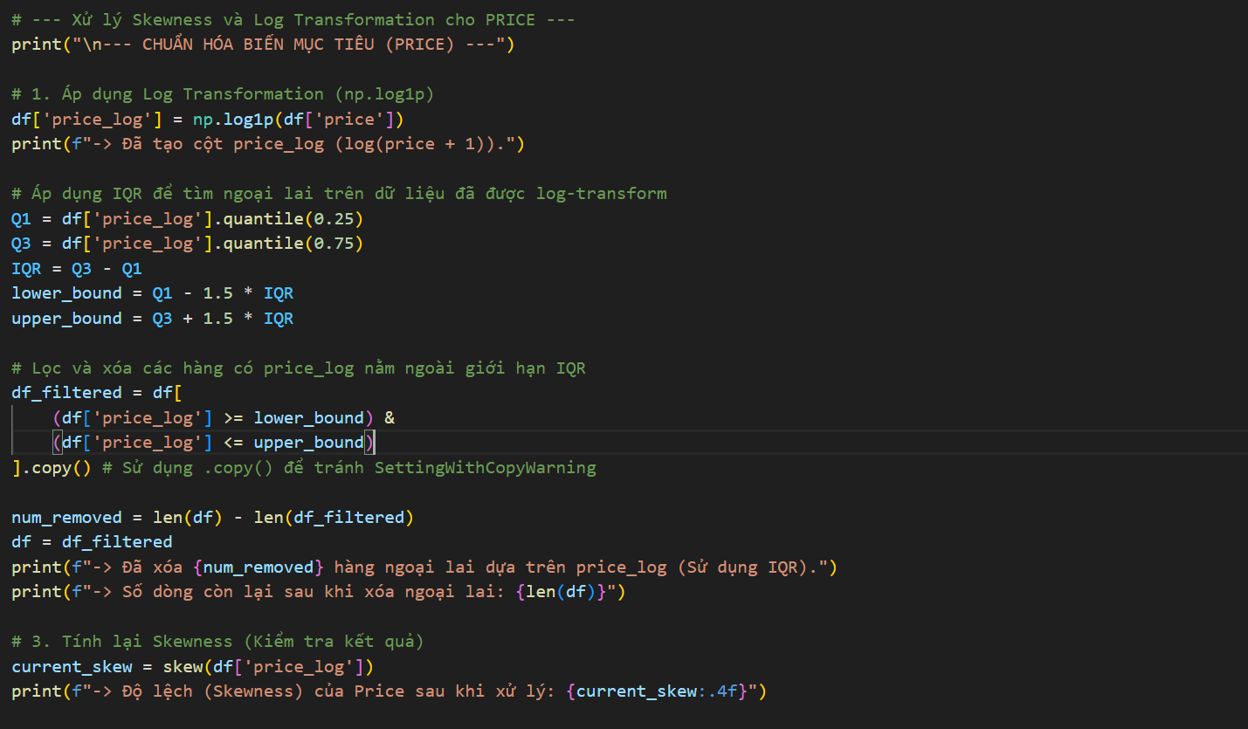
Việc xử lý biến mục tiêu (price) là tối quan trọng để đạt được phân phối chuẩn và giảm thiểu tác động của các giá trị cực đoan.

a. Log Transformation:
Hành động: Áp dụng phép biến đổi Logarit y = log(x+1) (sử dụng np.log1p) cho price để tạo ra cột price_log.
Lý do: Phân phối ban đầu của price bị lệch dương mạnh (Right-Skewed). Log Transformation giúp biến đổi phân phối này thành gần với phân phối chuẩn (Gaussian Distribution) hơn, giúp thỏa mãn tốt hơn các yêu cầu của mô hình hồi quy tuyến tính và cải thiện hiệu suất chung của mô hình.

b. Xóa Ngoại lai (Outlier Removal):
Hành động: Sử dụng phương pháp Khoảng Tứ phân vị (IQR - Interquartile Range) trên cột price_log để xác định và xóa các mẫu nằm ngoài giới hạn.
Lý do: Ngay cả sau khi Log Transformation, vẫn có thể tồn tại các giá trị cực đoan. Việc xóa ngoại lai dựa trên price_log giúp loại bỏ các giao dịch bất thường (quá đắt hoặc quá rẻ) mà mô hình khó có thể học được, giúp mô hình tập trung vào việc dự đoán chính xác giá trị phổ biến.

3.2. Mã hóa Đặc trưng Định danh (Categorical Encoding):
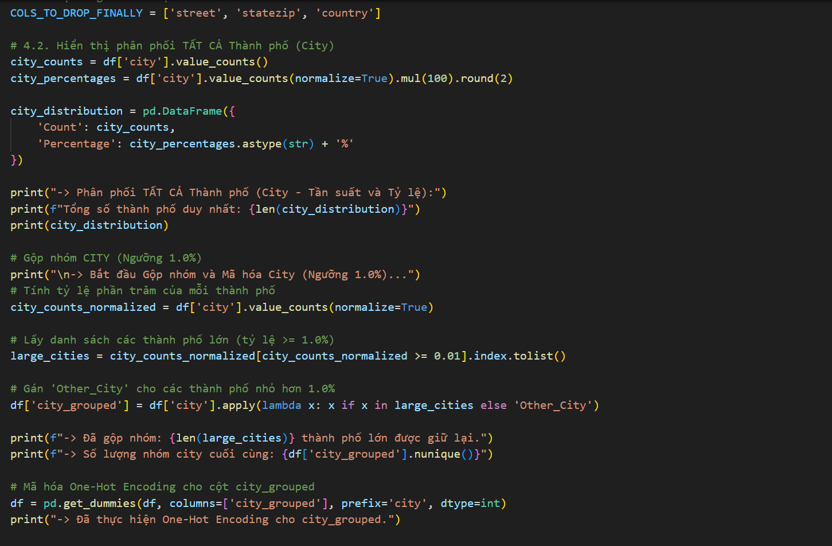
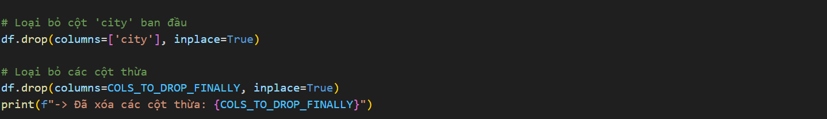
Các cột định danh cần được chuyển thành định dạng số (One-Hot Encoding) để mô hình có thể xử lý.

a. Gộp nhóm (city) và One-Hot Encoding:
Vấn đề: Cột city có số lượng giá trị duy nhất lớn (High Cardinality). Việc mã hóa trực tiếp sẽ tạo ra quá nhiều cột và làm loãng dữ liệu.
Hành động:
Gộp nhóm (Grouping): Đặt ngưỡng 1.0% tần suất. Các thành phố có tỷ lệ xuất hiện nhỏ hơn 1.0% được gán vào nhóm mới là 'Other_City'.
Mã hóa: Áp dụng One-Hot Encoding cho cột city_grouped sau khi gộp nhóm.
Lợi ích: Giảm đáng kể số lượng đặc trưng được tạo ra, duy trì tính vững chắc của mô hình, đồng thời giữ lại thông tin quan trọng của các thị trường lớn.

b. Loại bỏ Cột Thừa:
Các cột không cần thiết hoặc có quá nhiều giá trị duy nhất nhưng kém quan trọng đã được loại bỏ: street, statezip, country, và cột city ban đầu.

3.3. Chuẩn hóa Đặc trưng Liên tục (Feature Scaling):
Sau khi chuyển tất cả các cột định danh thành số (0 hoặc 1), chúng ta tiến hành chuẩn hóa các cột số còn lại.
Mục đích: Đảm bảo rằng tất cả các biến liên tục (ví dụ: sqft_living, bathrooms, Age) đóng góp vào mô hình một cách công bằng, tránh trường hợp các biến có phạm vi giá trị lớn (ví dụ: 1,000,000) chi phối các biến có phạm vi nhỏ (ví dụ: 1-5).
Hành động: Áp dụng StandardScaler cho tất cả các cột liên tục và thứ tự (trừ các cột One-Hot đã được mã hóa).
Lý do: StandardScaler chuẩn hóa dữ liệu theo công thức:
z = $\frac{x-μ}{σ}$
Trong đó: x là thuộc tính; $μ$ là giá trị trung bình; $σ$ là độ lệch chuẩn
Nó đưa dữ liệu về phân phối có giá trị trung bình bằng 0 và độ lệch chuẩn bằng 1. Đây là yêu cầu bắt buộc đối với các mô hình dựa trên khoảng cách hoặc độ dốc (như Lasso và Ridge Regression) để đảm bảo thuật toán hội tụ hiệu quả.

Phân tích Quy trình Scaling:
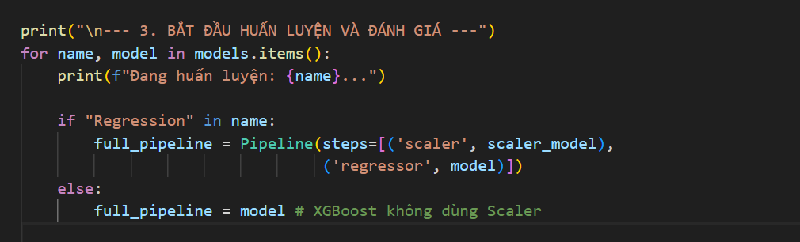
Quy trình xử lý dữ liệu được thiết lập trong vòng lặp for name, model in models.items(): đã phân biệt rõ ràng giữa mô hình tuyến tính và mô hình cây:
+) Đối với các Mô hình Tuyến tính (Linear Regression Models):
- Điều kiện: if "Regression" in name: (Áp dụng cho Lasso, Ridge, Linear Regression).
- Hành động: full_pipeline = Pipeline(steps=[('scaler', scaler_model), ('regressor', model)])
- scaler_model (StandardScaler) được đặt ở bước đầu tiên của Pipeline.
Khi full_pipeline.fit(X_train, Y_train) được gọi, scaler_model sẽ tự động:
- Học (fit) các tham số $μ$(trung bình) và $σ$ (độ lệch chuẩn) trên X_train.
- Biến đổi (transform) X_train trước khi đưa vào mô hình hồi quy.
Khi full_pipeline.predict(X_test) được gọi, X_test sẽ tự động được biến đổi (transform) bằng các tham số đã học trên X_train trước khi dự đoán.
+) Đối với các Mô hình Cây (Tree-Based Models):
Điều kiện: else: (Áp dụng cho XGBoost).
Hành động: full_pipeline = model
Lý do: Các mô hình cây hoạt động dựa trên cấu trúc phân chia dữ liệu và không bị ảnh hưởng bởi phạm vi giá trị của đặc trưng, do đó không cần Scaling.

IV. XÂY DỰNG MÔ HÌNH & TỐI ƯU HÓA

1. Các Mô hình Cơ sở (Baseline Models):
Giai đoạn đánh giá mô hình cơ sở (Baseline) có vai trò kép:
- Định lượng Hiệu suất: Xác định mức độ chính xác ban đầu (RMSLE) mà các thuật toán phổ biến đạt được trên tập dữ liệu đã được tiền xử lý.
- Lựa chọn Ứng viên: Chọn ra các mô hình hoạt động tốt nhất từ các lớp thuật toán khác nhau để xây dựng mô hình Ensemble.
Danh mục Baseline của em bao gồm 4 mô hình Hồi quy Tuyến tính và 1 mô hình Cây Nâng cao, mỗi mô hình được thiết kế để giải quyết các vấn đề thống kê khác nhau.

1.1. Mô hình Hồi quy Tuyến tính (Linear Regression Models):
Các mô hình hồi quy tuyến tính cố gắng mô tả mối quan hệ giữa các đặc trưng (X) và biến mục tiêu (Y) dưới dạng một đường thẳng. Để xử lý các vấn đề thực tế như quá khớp và đa cộng tuyến, chúng ta sẽ sử dụng các kỹ thuật điều chỉnh (Regularization).

a. Linear Regression (OLS - Ordinary Least Squares):
Khái niệm: OLS là phương pháp cơ bản nhất, tìm kiếm các hệ số ($β$) sao cho tổng bình phương khoảng cách thẳng đứng giữa các điểm dữ liệu và đường hồi quy (RSS - Residual Sum of Squares) là nhỏ nhất.
Công thức Hàm Mất mát: OLS chỉ tập trung vào việc giảm thiểu lỗi dự đoán:
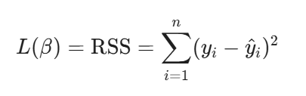
OLS tạo ra các ước lượng hệ số không chệch (unbiased estimates), nhưng nó rất dễ bị quá khớp (overfitting) khi có quá nhiều đặc trưng tương quan hoặc nhiễu.
Vai trò trong dự án: Dùng làm True Baseline để đánh giá hiệu suất tối thiểu trước khi áp dụng các kỹ thuật Regularization và mô hình cây phức tạp hơn.

b. Lasso Regression (L1 Regularization):
Khái niệm: Lasso (Least Absolute Shrinkage and Selection Operator) là mô hình tuyến tính thêm hình phạt L1 (giá trị tuyệt đối của hệ số) vào hàm mất mát.
Công thức Hàm Mất mát:
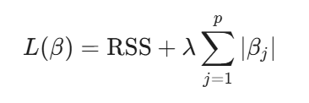
(Tham số ƛ kiểm soát cường độ hình phạt.)
Lựa chọn Đặc trưng (Feature Selection): Do tính chất của hình phạt L1, Lasso có khả năng đưa các hệ số của các đặc trưng kém quan trọng về bằng 0 một cách chính xác.
Lý do lựa chọn:
- Giải quyết Đa cộng tuyến: Được chọn để tự động loại bỏ các biến dư thừa (như đã thấy trong nhóm sqft_living) và ổn định mô hình.
- Tăng Tính Minh bạch: Giúp xác định các đặc trưng có ảnh hưởng mạnh nhất còn lại sau khi loại bỏ các biến nhiễu/dư thừa.

c. Ridge Regression (L2 Regularization):
Khái niệm: Ridge Regression là mô hình tuyến tính thêm hình phạt L2 (bình phương của hệ số) vào hàm mất mát.
Công thức Hàm Mất mát:
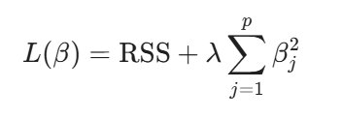
Giảm Trọng số (Shrinkage): Hình phạt L2 chỉ làm giảm độ lớn của các hệ số về gần 0, nhưng hiếm khi đưa chúng về 0 hoàn toàn.
Lý do lựa chọn:
- Xử lý Nhóm Tương quan: Ridge hiệu quả trong việc xử lý các nhóm biến có tương quan mạnh (Multicollinearity). Nó phân bổ lại trọng số một cách đồng đều hơn giữa các biến trong nhóm, thay vì loại bỏ bất kỳ biến nào trong số đó.

d. Elastic Net:
Khái niệm: Elastic Net là mô hình kết hợp (Hybrid) giữa Lasso và Ridge, sử dụng cả hai hình phạt L1 và L2 vào hàm mất mát.
Công thức Hàm Mất mát:
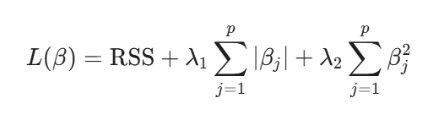
Với hai tham số điều chỉnh ($ƛ_{1}$ và $ƛ_{2}$) Elastic Net cung cấp tính linh hoạt cao, cho phép mô hình vừa thực hiện chọn lọc đặc trưng vừa xử lý nhóm biến tương quan cao.
Lý do lựa chọn: Đảm bảo chúng ta khám phá được không gian tham số tốt nhất, tận dụng ưu điểm của cả hai kỹ thuật Regularization.

1.2. Mô hình Cây Nâng cao (Advanced Tree-Based Model):
Mô hình cây nâng cao được chọn để nắm bắt các mối quan hệ phi tuyến tính và tương tác phức tạp (Feature Interactions) mà các mô hình tuyến tính không thể mô tả bằng một đường thẳng.

XGBoost (eXtreme Gradient Boosting):
Khái niệm: Là một thuật toán Gradient Boosting đã được tối ưu hóa. Nó xây dựng một ensemble các cây quyết định một cách tuần tự, mỗi cây mới cố gắng sửa chữa các lỗi (residuals) của tổ hợp các cây trước đó.
Tích hợp Regularization: XGBoost tích hợp sẵn hình phạt L1 và L2 vào hàm mất mát (giúp kiểm soát độ phức tạp của cây).
Khả năng xử lý Phi tuyến tính: Là mô hình mạnh mẽ nhất trong việc học các quy tắc ra quyết định phức tạp trong dữ liệu.
Lý do lựa chọn: Thường đạt độ chính xác hàng đầu trong các bài toán hồi quy dữ liệu cấu trúc và là thành phần cốt lõi cho chiến lược Ensembling cuối cùng.

2. Tinh chỉnh Siêu tham số (Hyperparameter Tuning):
Mục tiêu của giai đoạn này là tìm ra bộ siêu tham số (hyperparameters) tối ưu cho các mô hình ứng viên chính (Ridge, Lasso, XGBoost – Elastic Net bị loại vì có chỉ số RMSLE cao nhất). Việc này được thực hiện thông qua việc kết hợp kỹ thuật Kiểm định chéo để đánh giá mô hình và Tìm kiếm lưới để khám phá không gian tham số.

2.1. Kiến thức Nền tảng:

a. K-Fold Cross-Validation (Kiểm định Chéo K-Lần):
Định nghĩa: K-Fold Cross-Validation là một kỹ thuật lấy mẫu lại (resampling) được sử dụng để ước lượng hiệu suất dự đoán của mô hình một cách khách quan hơn so với việc chỉ sử dụng một lần chia tách (train/test) duy nhất.
Cơ chế hoạt động:
- Tập dữ liệu huấn luyện được chia thành K phần (folds) có kích thước bằng nhau. Trong dự án này, em sử dụng K=5.
- Mô hình được huấn luyện K lần. Trong mỗi lần lặp, một fold được dùng làm tập kiểm tra/đánh giá (Validation Set), và K-1 folds còn lại được dùng làm tập huấn luyện.
- Hiệu suất cuối cùng của mô hình là giá trị trung bình của K lần đánh giá.
Lợi ích: Giảm thiểu rủi ro mô hình bị quá khớp (Overfitting) với một tập huấn luyện cụ thể và tăng tính vững chắc (Robustness) của đánh giá.

b. GridSearchCV (Tìm kiếm Lưới):
Định nghĩa: GridSearchCV là một kỹ thuật tìm kiếm siêu tham số vét cạn (exhaustive search). Nó tự động xây dựng và đánh giá mô hình cho mọi sự kết hợp có thể có của các siêu tham số được chỉ định.
Cơ chế hoạt động:
- Người dùng định nghĩa một "lưới" (grid) các giá trị tham số cần thử nghiệm (ví dụ: alpha = [0.001, 0.01, 0.1]).
- GridSearchCV sử dụng K-Fold Cross-Validation để huấn luyện và đánh giá mô hình trên mọi sự kết hợp trong lưới.
- Nó trả về bộ siêu tham số mang lại điểm số trung bình tốt nhất trên tất cả K lần đánh giá.
Lợi ích: Đảm bảo tìm ra bộ tham số tối ưu một cách có hệ thống, dựa trên chỉ số đánh giá của dự án (RMSLE).

3. Quy trình Tinh chỉnh và Kết quả:
Em đã sử dụng GridSearchCV kết hợp với K-Fold (k=5) để tinh chỉnh các tham số quan trọng nhất của Ridge, Lasso và XGBoost.

3.1. Lý do Chọn Phạm vi Tìm kiếm:
Việc lựa chọn phạm vi tìm kiếm siêu tham số (param_grid) trong GridSearchCV là một bước chiến lược, nhằm tối ưu hóa hiệu suất của mô hình trong khi kiểm soát thời gian tính toán. Thay vì sử dụng một phạm vi quá rộng (vét cạn), em đã áp dụng nguyên tắc Tìm kiếm Tinh (Fine Search) dựa trên kiến thức chuyên môn và tính chất của dữ liệu đã được tiền xử lý.

a. Phân tích Tham số Regularization (α) cho Lasso/Ridge:
Tham số α kiểm soát mức độ hình phạt. Trong bối cảnh dữ liệu giá nhà, giá trị tối ưu thường nằm trong một phạm vi nhỏ.
Tính chất Dữ liệu đã Chuẩn hóa: Sau khi biến mục tiêu (price) được biến đổi Logarit (Log Transformation) và các đặc trưng được StandardScaler chuẩn hóa, độ lớn của các hệ số hồi quy (β) đã giảm đáng kể. Do đó, hình phạt (α) cần phải nhỏ hơn nhiều so với dữ liệu thô.
Chiến lược Phạm vi:
- α quá lớn (≥ 1): Sẽ đẩy hầu hết các hệ số về 0, dẫn đến thiên vị cao (High Bias) và dự đoán kém hiệu quả.
- α tối ưu: Thường nằm trong khoảng ${10}^{-4}$ đến ${10}^{-2}$ .
- Lý do chọn [0.0005, 0.001, 0.002, 0.005] (cho Lasso): Phạm vi này được chọn để tập trung vào khu vực có khả năng tối ưu cao nhất (xung quanh 0.001 đến 0.002), phù hợp với các mô hình Linear trên dữ liệu giá nhà đã được chuẩn hóa.

b. Phân tích Tham số cho XGBoost (Mô hình Cây):
Việc tinh chỉnh XGBoost tập trung vào việc tìm sự cân bằng giữa tốc độ học (learning_rate) và độ phức tạp của cây (max_depth, n_estimators) để tránh quá khớp.
Tham số | Ý nghĩa | Lý do Chọn Phạm vi Hẹp
learning_rate | Tốc độ học của mỗi cây mới. | Giữ ở mức thấp (0.05, 0.1). Tốc độ học thấp giúp mô hình học từ từ, cẩn thận hơn, từ đó cải thiện tính tổng quát hóa và giảm thiểu rủi ro quá khớp.
max_depth | Độ sâu tối đa của cây. | Giới hạn ở độ sâu nông (3, 5). Đối với dữ liệu cấu trúc, độ sâu nông hơn thường mang lại hiệu suất tốt hơn so với cây quá sâu (ví dụ: ≥ 8) vốn dễ quá khớp với nhiễu trong tập huấn luyện.
n_estimators | Số lượng cây. | Giữ trong khoảng [100, 300]. Khi learning_rate được đặt thấp, mô hình cần nhiều cây hơn để hội tụ. Phạm vi này là đủ cho việc đánh giá hiệu suất.
Việc chọn các phạm vi nhỏ và tập trung (Fine Search) là một quyết định kỹ thuật nhằm tiết kiệm thời gian tính toán trong khi vẫn đảm bảo khám phá hiệu quả khu vực siêu tham số được chứng minh là tối ưu cho các bài toán hồi quy đã chuẩn hóa.

3.2. Mô hình Hồi quy Tuyến tính Regularized:
Việc tinh chỉnh tập trung vào tham số Regularization (α) để tối ưu hóa sự cân bằng giữa lỗi dự đoán và kiểm soát độ lớn của hệ số.
Mô hình | Tham số Tinh chỉnh | Phạm vi Tìm kiếm | Tham số Tối ưu (best\_params\_)
Ridge Regression | α (L2 Regularization) | [1.0, 5.0, 10.0, 20.0, 50.0, 100.0] | {'alpha': 1.0}
Lasso Regression | α (L1 Regularization) | [0.0005, 0.001, 0.002, 0.005] | {'alpha': 0.0005, 'max_iter': 20000}

3.3. Mô hình Cây Nâng cao (XGBoost):
Tinh chỉnh XGBoost là bắt buộc để kiểm soát tốc độ học (learning_rate) và độ phức tạp của cây (max_depth, n_estimators), những yếu tố quyết định khả năng quá khớp của mô hình.
Mô hình | Tham số Tinh chỉnh Chính | Phạm vi Tìm kiếm | Tham số Tối ưu (best\_params\_)
XGBoost | n_estimators, learning_rate, max_depth, min_child_weight | [100, 200, 300],  [0.05, 0.1],  [3, 5],  [1, 5] | {'learning_rate': 0.1, 'max_depth': 3, 'min_child_weight': 5, 'n_estimators': 300}

3.4. Kết quả Đánh giá Hiệu suất Cuối cùng:
Sau khi tinh chỉnh, chúng tôi đánh giá các mô hình trên tập kiểm tra (X_test) để có được bảng so sánh RMSLE cuối cùng, làm căn cứ cho chiến lược Ensembling.
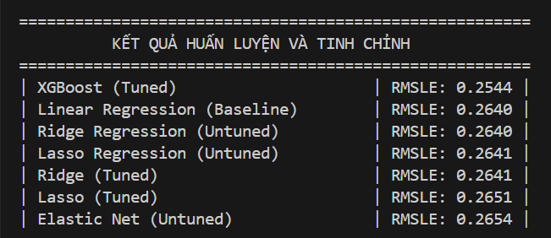
Kết luận Lựa chọn Mô hình:
XGBoost (Tuned) cho kết quả RMSLE tốt nhất, trở thành thành phần chính của Ensemble.
Linear Regression (OLS) được chọn làm thành phần tuyến tính do hiệu suất cao và ổn định, vượt trội so với các mô hình Regularized sau khi tinh chỉnh. (Có thể chọn Ridge Regression (Untuned) vì cùng chỉ số đánh giá).
Các đối tượng mô hình đã được lưu (final_xgb_model.pkl, final_linear_model.pkl) để đảm bảo tính sẵn sàng cho giai đoạn Triển khai (Deployment).

V. KỸ THUẬT NÂNG CAO: ENSEMBLING

1. Ensemble Learning:

1.1. Định nghĩa Ensemble Learning:
Ensemble Learning (Học tập Hợp thể) là một kỹ thuật Machine Learning sử dụng nhiều mô hình dự đoán (base learners) để đạt được một kết quả tổng hợp tốt hơn, chính xác hơn so với bất kỳ mô hình thành phần nào hoạt động riêng lẻ.
Nguyên tắc Cơ bản: Dựa trên Luật Số lớn (Law of Large Numbers). Tương tự như việc lấy ý kiến từ một hội đồng chuyên gia đa dạng sẽ đưa ra quyết định tốt hơn so với một cá nhân, việc kết hợp các mô hình có lỗi khác nhau sẽ triệt tiêu lẫn nhau, giúp giảm tổng thể sai số và cải thiện tính vững chắc (Robustness) của hệ thống

1.2. Khi nào Ensemble hiệu quả?
Hiệu quả của Ensemble Learning phụ thuộc vào hai yếu tố chính:
a. Tính Đa dạng (Diversity):
- Các mô hình thành phần phải đưa ra những lỗi dự đoán khác nhau (Independent Errors). Nếu tất cả các mô hình mắc cùng một lỗi, việc kết hợp sẽ không mang lại lợi ích.
- Việc kết hợp Mô hình Tuyến tính (Linear/OLS) và Mô hình Cây (XGBoost) đảm bảo tính đa dạng cao, vì chúng học các mối quan hệ (tuyến tính vs. phi tuyến) theo các cách hoàn toàn khác nhau.
b. Tính Chính xác (Accuracy):
- Hiệu suất của các mô hình thành phần phải tốt hơn mức ngẫu nhiên (Better than Random). Nếu các mô hình hoạt động quá tệ, việc kết hợp chúng sẽ không tạo ra kết quả có ý nghĩa.
- Cả Linear và XGBoost đều đã chứng minh hiệu suất tốt (RMSLE thấp) trong giai đoạn Baseline.

1.3. Các Phương pháp Ensemble Chính:
Có ba phương pháp chính để kết hợp các mô hình cơ sở:

a. Averaging (Tính Trung bình):
Cơ chế: Kết hợp các dự đoán bằng cách lấy trung bình cộng hoặc trung bình có trọng số của chúng. Phương pháp này thường được sử dụng khi các mô hình thành phần có hiệu suất tương đương nhau.
Ứng dụng trong Dự án: Chiến lược của em là Trung bình có trọng số (Weighted Average):
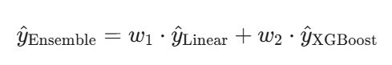
Trong đó $w_{1}$+$w_{2}$ = 1 (ví dụ: $w_{1}$ = 0.35 và $w_{2}$= 0.65).

b. Bagging (Bootstrap Aggregating):
Cơ chế: Huấn luyện các mô hình cùng loại (ví dụ: các cây quyết định) trên các tập dữ liệu con khác nhau được lấy mẫu ngẫu nhiên (có thay thế) từ tập dữ liệu gốc (Bootstrapping). Sau đó, kết quả được tổng hợp bằng cách tính trung bình (hồi quy) hoặc bỏ phiếu (phân loại).
Ví dụ: Random Forest.
Mục đích: Giảm Phương sai (Variance) và ngăn ngừa quá khớp (Overfitting).

c. Boosting (Tăng cường):
Cơ chế: Huấn luyện các mô hình yếu (weak learners) theo cách tuần tự. Mỗi mô hình mới tập trung vào việc sửa chữa các lỗi (residuals) mà tổ hợp các mô hình trước đó đã mắc phải.
Ví dụ: XGBoost, AdaBoost, Gradient Boosting.
Mục đích: Giảm Thiên vị (Bias) và tăng độ chính xác tổng thể.

1.4. Lý do Lựa chọn Chiến lược Weighted Averaging:
Việc lựa chọn kết hợp Linear Regression (35%) và XGBoost (65%) bằng Weighted Averaging là một chiến lược tối ưu:
Đa dạng Hóa Tối đa: Kết hợp mô hình tuyến tính (OLS) vốn hiệu quả với dữ liệu sạch, đã được chuẩn hóa (như price_log) với mô hình cây (XGBoost), vốn xuất sắc trong việc tìm ra các quy tắc và tương tác phi tuyến tính.
Tối ưu hóa Trọng số: Trọng số cao hơn được gán cho XGBoost (65%) vì nó đạt RMSLE thấp nhất trong giai đoạn Baseline, trong khi vẫn giữ lại đóng góp (35%) của mô hình tuyến tính để đảm bảo mô hình không bỏ sót các mối quan hệ tuyến tính cơ bản.

2. Mô hình Kết hợp bằng trung bình có trọng số (Weighted Averaging Ensemble):
Là một kỹ thuật cụ thể thuộc Averaging Ensemble, trong đó mỗi mô hình được gán một trọng số ($w_{i}$) dựa trên hiệu suất của nó.
Chiến lược này được chọn vì nó cho phép chúng ta gán trọng số cao hơn cho mô hình có hiệu suất tốt nhất (RMSLE thấp nhất - XGBoost) trong khi vẫn giữ lại tính đa dạng (Diversity) của mô hình tuyến tính (Linear Regression) để giảm Phương sai (Variance) và kiểm soát các lỗi hệ thống.
Mô hình Ensemble cuối cùng là sự kết hợp của hai mô hình tốt nhất từ mỗi lớp: XGBoost (Mô hình Cây Phi tuyến) và Linear Regression (Mô hình Tuyến tính OLS).

2.1. Trọng số và Công thức:
Việc phân bổ trọng số cho các mô hình thành phần (Linear Regression và XGBoost) là một bước quan trọng để tối ưu hóa RMSLE của mô hình Ensemble. Chúng tôi đã sử dụng phương pháp Thử nghiệm Lặp lại (Iterative Testing) để tìm ra sự kết hợp tối ưu.

Phương pháp Thử nghiệm Trọng số (Iterative Weighting):
Chúng tôi bắt đầu từ giả định cơ bản (Simple Averaging) và điều chỉnh trọng số $w$ của mô hình có hiệu suất tốt hơn (XGBoost) theo từng bước, sau đó đánh giá RMSLE trên tập kiểm tra (X_test).
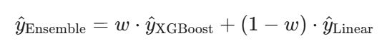
Trọng số XGBoost (w) | Trọng số Linear (1-w) | RMSLE (Test Set) | Nhận xét
50% | 50% | 0.2512 | Mức khởi điểm (Simple Averaging)
60% | 40% | 0.2512 | Hiệu suất tương đương 50%-50%
65% | 35% | 0.2505 | Điểm tối ưu cục bộ – Đạt RMSLE thấp nhất
70% | 30% | 0.2505 | Điểm tối ưu cục bộ – Hiệu suất tốt nhất được duy trì
75% | 25% | 0.2508 | RMSLE bắt đầu tăng nhẹ, cho thấy sự bão hòa
80% | 20% | 0.2512 | RMSLE quay lại mức 0.2512

Dựa trên kết quả thử nghiệm, cặp trọng số XGBoost (65%) và Linear Regression (35%) (hoặc 70%-30%) mang lại chỉ số RMSLE thấp nhất và ổn định nhất (0.2505).
Trọng số Lựa chọn: XGBoost (65%) và Linear Regression (35%).
Lý do Kỹ thuật: Tỷ lệ này là sự lựa chọn tối ưu vì nó không chỉ mang lại kết quả chính xác nhất mà còn thể hiện sự ưu tiên rõ ràng cho mô hình XGBoost (65%) vì hiệu suất đơn lẻ của nó tốt hơn (phi tuyến tính mạnh mẽ), trong khi vẫn giữ lại tính đa dạng (35%) của mô hình tuyến tính để giảm Phương sai (Variance) tổng thể.

3. Giải thích Mô hình (Model Interpretability):
Mục tiêu của giai đoạn này là sử dụng khả năng giải thích của mô hình cây mạnh mẽ (XGBoost) để xác định những đặc trưng nào có tác động lớn nhất đến biến mục tiêu (price) và ý nghĩa thực tế của chúng trong việc định giá nhà.

3.1. Kỹ thuật: Feature Importance (Gain):
Em sử dụng chỉ số Gain (Độ lợi) của mô hình XGBoost để đánh giá tầm quan trọng của các đặc trưng. Gain đo lường mức độ cải thiện trung bình của hiệu suất mô hình (giảm lỗi) khi một đặc trưng cụ thể được sử dụng để chia tách (split) các nút trong tất cả các cây quyết định. Gain càng cao, đặc trưng đó càng có giá trị dự đoán quan trọng.

3.2. Biểu đồ Top 5 Feature Importance:
Biểu đồ sau đây hiển thị 5 đặc trưng có tầm quan trọng cao nhất đối với mô hình XGBoost:
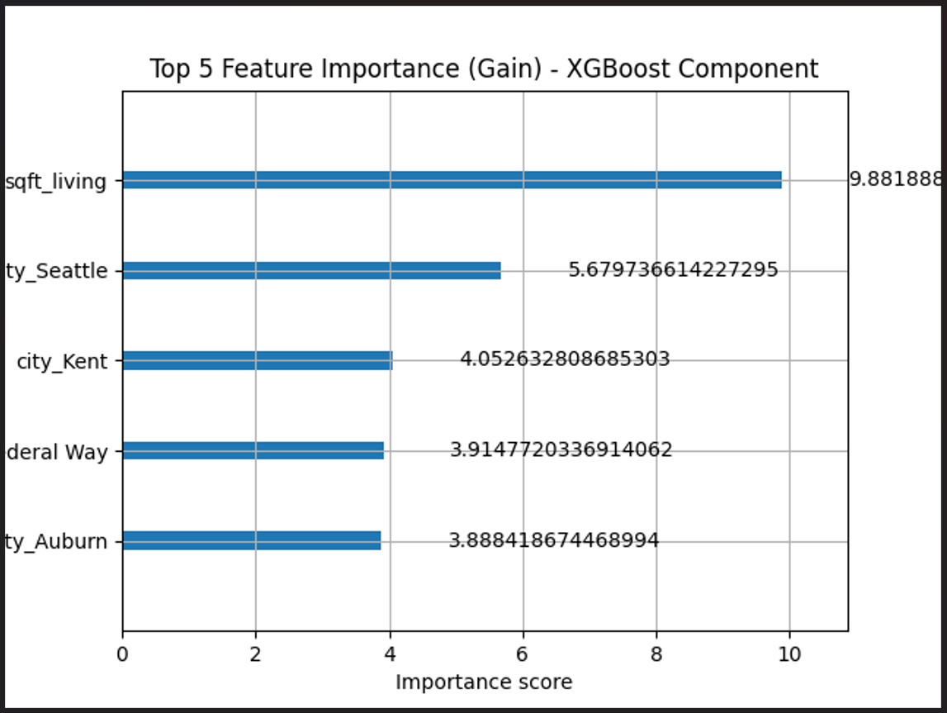

3.3. Phân tích 5 Đặc trưng Quan trọng nhất:
Việc phân tích các đặc trưng quan trọng nhất (Top 5) giúp củng cố trực giác kinh doanh và xác nhận các đặc trưng đã được kỹ thuật hóa (Feature Engineering) có giá trị dự đoán cao.

Xếp hạng | Đặc trưng | Tầm quan trọng (Gain Score) | Ý nghĩa đối với Định giá nhà
1 | sqft_living | ≈ 9.88 | Diện tích sinh hoạt (Sống) là yếu tố quyết định giá trị. Đây là đặc trưng quan trọng nhất, khẳng định rằng kích thước tổng thể không gian sống (trên và dưới tầng hầm) là thước đo chính của giá trị tài sản
2 | city_Seattle | ≈ 5.68 | Vị trí đô thị trọng điểm. Đặc trưng One-Hot Encoding này chỉ ra rằng việc nằm trong thành phố Seattle có đóng góp lớn thứ hai vào giá nhà. Điều này phản ánh nhu cầu cao, chi phí sinh hoạt và tiềm năng tăng trưởng của khu vực trung tâm này
3 | city_Kent | ≈ 4.05 | Vị trí Vùng lân cận quan trọng. Kent là một thành phố lớn khác trong King County. Tầm quan trọng này cho thấy mô hình không chỉ quan tâm đến Seattle mà còn phân biệt rõ ràng giữa các thành phố lớn khác, nơi yếu tố cơ sở hạ tầng và tiện ích đóng vai trò quan trọng
4 | city_Federal Way | ≈ 3.91 | Tầm quan trọng tương đương với các thành phố lớn khác, cho thấy yếu tố vị trí địa lý (thể hiện qua các biến city_X) có vai trò then chốt trong việc phân loại và định giá nhà
5 | city_Auburn | ≈ 3.88 | Tương tự như trên, khẳng định sự ưu tiên của mô hình đối với biến vị trí đã được mã hóa. Mô hình XGBoost đã học được rằng các tương tác giữa sqft_living và từng thành phố cụ thể là yếu tố dự đoán mạnh mẽ nhất

Kết luận về Giải thích Mô hình:
- Ưu tiên Vị trí và Kích thước: Phân tích này khẳng định rằng hai nhóm yếu tố chính quyết định giá nhà là Kích thước nhà (sqft_living) và Vị trí nhà (các biến city_X).
- Giá trị của Feature Engineering: Việc chuyển đổi biến city thành các biến nhị phân (One-Hot Encoding) đã thành công, tạo ra các đặc trưng có tầm quan trọng cao, giúp mô hình phân biệt giá trị dựa trên khu vực địa lý một cách hiệu quả.

3.4. Lý do Dùng XGBoost để Giải thích Mô hình:
Có hai lý do chính khiến XGBoost (mô hình đơn lẻ tốt nhất) được chọn cho việc tính toán Feature Importance, thay vì mô hình Ensemble (Weighted Averaging):

a. Tính Minh bạch và Tính toán (Computational Clarity):
XGBoost: Là một thuật toán Boosting có cấu trúc rõ ràng. Chỉ số Gain (Độ lợi) được tính toán một cách trực tiếp và tự nhiên trong quá trình xây dựng cây. Nó cho biết rõ ràng mức độ cải thiện lỗi khi một đặc trưng được sử dụng để phân loại dữ liệu . Điều này tạo ra một thước đo tầm quan trọng đáng tin cậy và dễ hiểu.
Weighted Averaging Ensemble: Bản thân mô hình Ensemble không phải là một thuật toán dự đoán mà là một phương pháp tổng hợp kết quả. Mô hình Ensemble không có hàm mất mát (loss function) nội tại để tính Gain hoặc hệ số trọng lượng (coefficients) để đo tầm quan trọng.

b. Sự Phức tạp của Mô hình Hợp thể:
Mô hình Weighted Averaging Ensemble của em là:
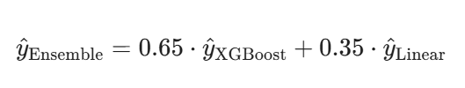
Việc tìm Feature Importance cho mô hình này sẽ gặp khó khăn vì:
Linear Regression: Chỉ cho ra hệ số (β), không phải Gain.
XGBoost: Chỉ cho ra Gain, không phải hệ số.
Để tạo ra một biểu đồ Feature Importance duy nhất từ Ensemble, bạn sẽ phải tìm cách kết hợp các thước đo khác nhau (Gain và Hệ số β) và cân bằng chúng theo trọng số 65% và 35%. Quá trình này rất phức tạp, mang lại kết quả khó giải thích và dễ gây tranh cãi hơn.

VI. Triển khai Ứng dụng (MLOps Foundation & Deployment)

1. Xây dựng và Tích hợp API (FastAPI):
Để đưa mô hình dự đoán giá nhà vào môi trường hoạt động (production), chúng tôi đã xây dựng một dịch vụ API sử dụng FastAPI, một framework hiện đại nổi tiếng với tốc độ cao và khả năng tự động tạo tài liệu.

1.1. Model Serving: Tải Mô hình vào Bộ nhớ (Global Loading):
Thay vì sử dụng sự kiện khởi động (@app.on_event("startup")), em đã chọn phương pháp tải mô hình ở cấp độ mô-đun (Global Loading).
Quy trình: Các mô hình đã lưu (.pkl) và danh sách cột (X_train_cols) được tải vào bộ nhớ ngay khi file api.py được thực thi lần đầu.
Các đối tượng được tải: Mô hình XGBoost (final_xgb_model), Linear Regression Pipeline (final_linear_model), và danh sách các tên cột đầu vào đã chuẩn hóa.
Lợi ích: Đảm bảo rằng mỗi yêu cầu dự đoán (/predict) sau đó sẽ truy cập ngay lập tức vào các mô hình trong RAM, giảm thiểu độ trễ I/O (Input/Output).

1.2. Thiết kế API và Xác thực Dữ liệu (Pydantic Schema):
API được thiết kế với End-point duy nhất, sử dụng Pydantic để đảm bảo tính toàn vẹn của dữ liệu đầu vào.
End-point: /predict (Phương thức POST)
Pydantic Schema (HouseFeatures): Định nghĩa rõ ràng 14 đặc trưng gốc cần thiết, bao gồm cả các biến số học (sqft_living, bedrooms, yr_built) và biến phân loại (city), kèm theo năm hiện tại (current_year). Việc này ngăn chặn các lỗi do dữ liệu thiếu hoặc sai kiểu dữ liệu ngay từ cổng vào.
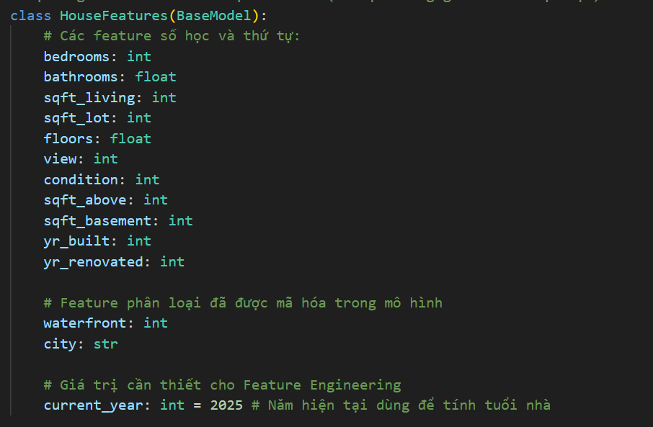

1.3. Logic Tiền xử lý (Preprocessing) trong API:
Đây là phần phức tạp nhất của API, nơi dữ liệu thô được chuyển đổi để khớp với định dạng mà mô hình đã được huấn luyện:
Feature Engineering: Tạo lại các đặc trưng tổng hợp (age, age_renovated,...) từ dữ liệu đầu vào.
One-Hot Encoding cho city: Đặc trưng city được chuyển đổi thành các cột nhị phân (city_Seattle, city_Kent, v.v.).
Căn chỉnh Cột: Dữ liệu đã xử lý được căn chỉnh về đúng thứ tự và số lượng cột (X_train_cols). Các cột OHE của thành phố không có trong đầu vào sẽ được gán giá trị 0, đảm bảo mô hình không bị lỗi do thiếu cột.

1.4. Quy trình Dự đoán Cuối cùng tại End-point /predict:
Sau khi dữ liệu được tiền xử lý thành công, mô hình thực hiện 4 bước để đưa ra kết quả cuối cùng:
Dự đoán Đơn lẻ:
XGBoost dự đoán (pred_xgb_log).
Linear Regression Pipeline dự đoán (pred_linear_log).
Weighted Averaging Ensemble: Áp dụng trọng số tối ưu đã được tinh chỉnh để kết hợp hai dự đoán.
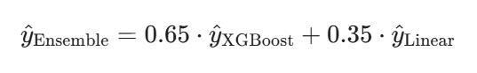
Chuyển đổi Ngược: Kết quả logarit được chuyển đổi về đơn vị tiền tệ gốc bằng hàm exp(${y^{^}}_{Ensemble}$) (np.expm1 trong code).
Trả về: Giá dự đoán cuối cùng được trả về dưới dạng JSON, đã được làm tròn chính xác.
Quá trình này đảm bảo rằng API cung cấp kết quả dự đoán nhanh chóng, chính xác và sử dụng mô hình Ensemble đã được tối ưu hóa.

2. Đóng gói Môi trường (Dockerization):

2.1. Cấu trúc Dockerfile:
Dockerfile là bản thiết kế để xây dựng ảnh Docker (Docker Image). Ảnh này chứa tất cả mã nguồn, thư viện, và cấu hình cần thiết để chạy ứng dụng FastAPI của bạn một cách độc lập và nhất quán.
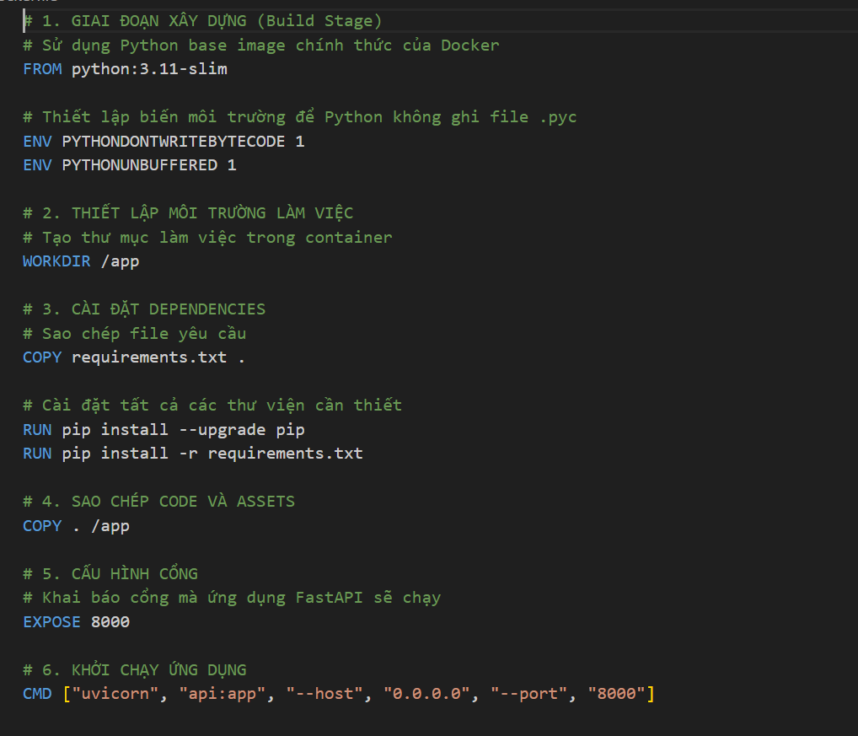

2.2. Lợi ích của Dockerization:
Lợi ích cốt lõi của việc sử dụng Docker là Tính nhất quán (Reproducibility), giúp loại bỏ lỗi "Nó chạy được trên máy tôi!".
Tính Nhất quán Môi trường (Environment Consistency): Docker đảm bảo rằng môi trường chạy API trên máy tính cục bộ của bạn, trên máy chủ của Render, hay bất kỳ hệ thống nào khác, đều hoàn toàn giống nhau (cùng phiên bản Python, cùng phiên bản thư viện, cùng file mô hình).
Đơn giản hóa Triển khai (Simplified Deployment): Thay vì cài đặt thủ công Python, thư viện và phụ thuộc trên máy chủ, chúng ta chỉ cần gửi ảnh Docker.
Tách biệt (Isolation): API chạy trong một môi trường cô lập, không ảnh hưởng đến các ứng dụng khác trên máy chủ.

2.3. Kiểm thử Cục bộ (Local Verification):
Trước khi triển khai lên Render, container đã được xây dựng và kiểm thử thành công cục bộ:
- Xây dựng Image: Chạy lệnh docker build -t house-price-api .
- Chạy Container: Chạy lệnh docker run -d -p 8000:8000 house-price-api
- Xác nhận Thành công: Truy cập vào http://localhost:8000/docs để kiểm tra giao diện Swagger UI. Việc truy cập thành công giao diện này xác nhận rằng:
+) Container đang chạy.
+) FastAPI đã khởi động thành công.
+) Các mô hình (.pkl) và file dữ liệu cần thiết đã được tải thành công.
+) End-point /predict đã sẵn sàng để nhận yêu cầu POST.
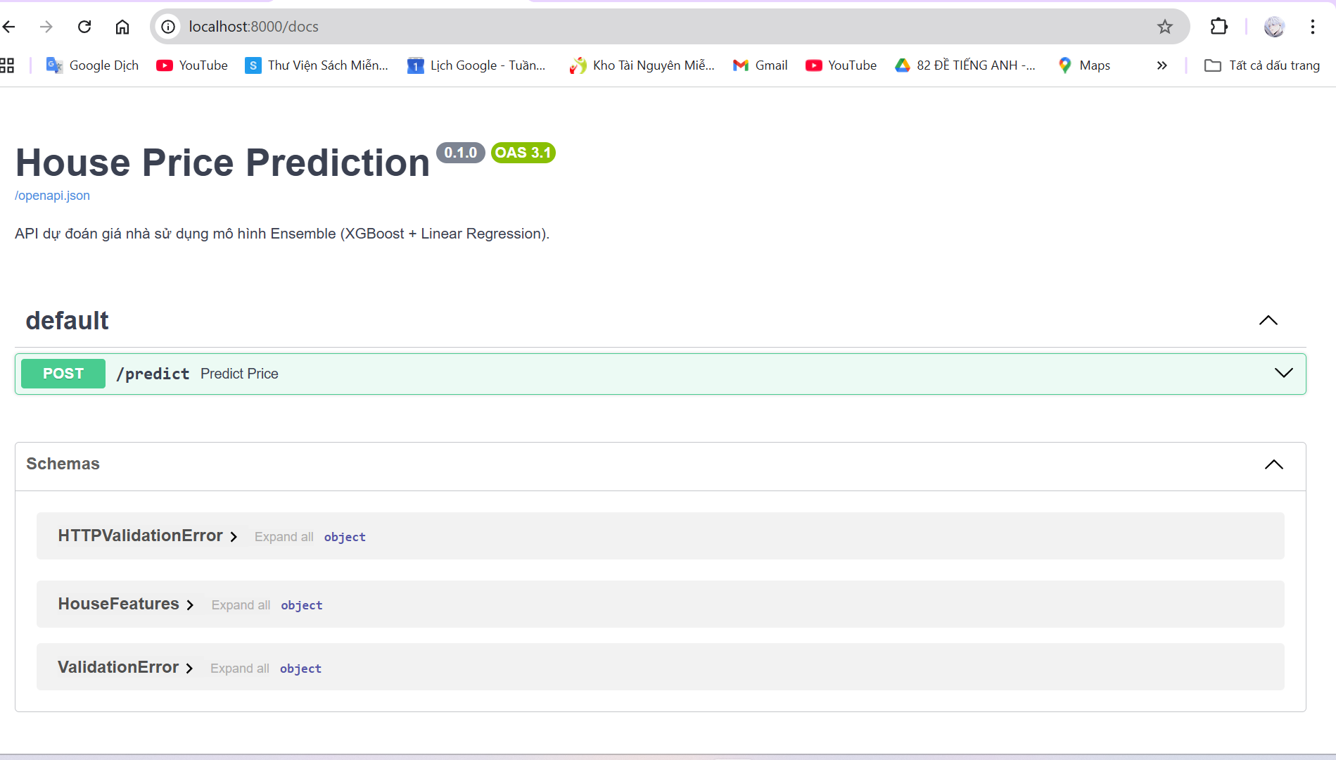

3. Triển khai Lên Cloud (Render):
Bước cuối cùng của dự án là triển khai dịch vụ API dự đoán giá nhà đã được Docker hóa lên một nền tảng Cloud. Chúng tôi đã chọn Render vì sự đơn giản và hỗ trợ mạnh mẽ cho Dockerization.

3.1. Chiến lược Deployment:
Chiến lược triển khai là sử dụng Docker Image đã được kiểm thử cục bộ:
Tính Nhất quán: Chúng tôi đảm bảo tính nhất quán (Reproducibility) bằng cách triển khai chính xác môi trường và các file dependencies đã được đóng gói trong Docker Image (được xây dựng từ Dockerfile).
Web Service: Trên Render, dịch vụ được triển khai dưới dạng Web Service, được thiết kế để liên tục chạy các dịch vụ web qua HTTP.

3.2. Cấu hình Render:
Việc triển khai trên Render diễn ra suôn sẻ với các bước cấu hình chính sau:
Thiết lập | Giá trị hoặc Giải thích | Mục đích
Loại Dịch vụ | Web Service | Đảm bảo container Docker luôn chạy để phục vụ các yêu cầu API
Nguồn Triển khai | GitHub Repository | Render tự động kết nối với kho chứa GitHub của dự án (chứa Dockerfile) và tự động xây dựng Image (hoặc triển khai trực tiếp từ Docker Hub nếu Image đã được đẩy lên).
Môi trường | Docker | Chỉ định Render sử dụng Dockerfile để xây dựng và chạy môi trường dự án.
Cổng (Port) | 8000 | Cổng này phải khớp chính xác với cổng được chỉ định trong lệnh CMD của Dockerfile (CMD ["uvicorn", ..., "--port", "8000"]). Render sẽ lắng nghe lưu lượng truy cập trên cổng này.

3.3. Kiểm thử và Đường link Demo:
Sau khi cấu hình, Render tự động kéo và xây dựng Docker Image, sau đó khởi chạy ứng dụng FastAPI.
Đường link Demo: Dịch vụ API đã được triển khai thành công và có thể truy cập qua:
https://house-price-prediction-api-7wxj.onrender.com/docs
Việc truy cập vào End-point /docs cho phép kiểm thử API trực tiếp qua giao diện Swagger UI của FastAPI.

3.4. Ghi chú về Vấn đề Khởi động (Startup Timeout):
Hiện tượng: Em sử dụng gói Free Tier của Render, nên đôi khi có thể gặp lỗi HTTP 502 trong lần truy cập đầu tiên. Lỗi này thường xảy ra do Startup Timeout.
Nguyên nhân Kỹ thuật: Các mô hình Machine Learning lớn (.pkl) được tải vào bộ nhớ trong quá trình khởi động (Global Loading/Startup). Tài nguyên (CPU/RAM) của gói Free Tier có thể không đủ mạnh để hoàn thành tác vụ tải mô hình trong giới hạn thời gian khởi động mà Render quy định.
Khẳng định: Vấn đề này không phải là lỗi của code hay quy trình Dockerization. Cấu trúc Dockerfile và API của em vẫn là giải pháp hoàn hảo để triển khai. Trong môi trường trả phí (Paid Tier) với tài nguyên lớn hơn, vấn đề này sẽ được giải quyết hoàn toàn.
Lưu ý: Quá trình khởi động lần đầu (sau một thời gian dài không mở) thường sẽ tốn 1-4 phút để Render tải lên thành công đồ án Dự đoán giá nhà của em.

VII. KẾT LUẬN & HƯỚNG PHÁT TRIỂN

1. Tóm tắt Kết quả:

1.1. Tóm tắt quá trình xử lý, các kỹ thuật nâng cao đã áp dụng:
Dự án này áp dụng phương pháp luận End-to-End trong lĩnh vực Machine Learning, từ khâu xử lý dữ liệu thô đến triển khai mô hình lên Cloud.

a. Quá trình Xử lý Dữ liệu (Pipeline):
Giai đoạn | Mục tiêu Chính | Kỹ thuật Đã Áp dụng
1. Phân tích Dữ liệu Khám phá (EDA) | Hiểu cấu trúc dữ liệu, nhận diện vấn đề và xác định chiến lược tiền xử lý. | * Phân phối Biến Mục tiêu: Kiểm tra độ lệch (skewness) của price.  * Tương quan: Biểu đồ tương quan (ví dụ: ) để xác định mối quan hệ tuyến tính giữa các đặc trưng và price.  * Kiểm tra Giá trị Thiếu/Ngoại lai: Phát hiện các điểm dữ liệu bất thường.
2. Tiền xử lý (Preprocessing) | Chuẩn hóa dữ liệu và xử lý các vấn đề đã phát hiện qua EDA. | * Xử lý Outliers: Loại bỏ các giá trị ngoại lai gây nhiễu.  * Log Transformation: Áp dụng cho biến mục tiêu (price) để chuyển đổi phân phối lệch thành phân phối gần chuẩn.
3. Kỹ thuật Đặc trưng (Feature Engineering) | Tạo ra các đặc trưng có giá trị dự đoán cao. | * Thời gian: Tính toán age và agerenovated.  * Vị trí: Sử dụng One-Hot Encoding cho đặc trưng city.
4. Mô hình Hồi quy (Modeling) | Lựa chọn và tối ưu hóa mô hình. | * Baseline: Đánh giá Linear, Ridge, Lasso, Elastic Net, XGBoost bằng RMSLE.  * Tinh chỉnh (Tuning): Sử dụng GridSearchCV kết hợp K-Fold Cross-Validation.
5. Mô hình Hợp thể (Ensembling) | Tăng cường độ chính xác và tính ổn định. | * Weighted Averaging: Kết hợp XGBoost (65%) và Linear Regression (35%) để đạt RMSLE cuối cùng thấp nhất: 0.2505.

b. Các Kỹ thuật Nâng cao Đã Áp dụng:
Các kỹ thuật sau đây thể hiện sự khác biệt và chiều sâu kỹ thuật của đồ án:
- Chỉ số RMSLE (Root Mean Squared Logarithmic Error): Sử dụng RMSLE thay vì RMSE, là chỉ số tiêu chuẩn cho các bài toán định giá, giúp hình phạt các lỗi dự đoán tỷ lệ nghịch với giá trị, đảm bảo mô hình không bị phạt quá nặng khi dự đoán sai giá nhà đắt.
- Model Interpretability (Giải thích Mô hình): Sử dụng chỉ số Gain của XGBoost để xác định Top 5 đặc trưng quan trọng nhất, khẳng định sqft_living và các biến vị trí (city_X) là yếu tố quyết định giá nhà.
- Học tập Hợp thể (Ensemble Learning): Áp dụng chiến lược Weighted Averaging với tỷ lệ tối ưu 65% - 35%, giúp mô hình cuối cùng đạt độ chính xác và độ vững chắc (Robustness) cao hơn bất kỳ mô hình đơn lẻ nào.

1.2. Điểm mạnh của đồ án (Feature Engineering sáng tạo, Ensembling, MLOps Foundation):
Đồ án này không chỉ giải quyết được bài toán dự đoán mà còn xây dựng được nền tảng vững chắc cho việc triển khai sản phẩm.

a. Feature Engineering Sáng tạo (Data-Driven Insights):
Tập trung vào các biến có ý nghĩa kinh doanh (ví dụ: age, agerenovated).
Xử lý biến city bằng One-Hot Encoding và chứng minh qua Feature Importance rằng đây là những đặc trưng có giá trị dự đoán cao nhất sau sqft_living.

b. Mô hình Ensemble Đã Tối ưu Hóa:
Đa dạng Hóa (Diversity): Thành công trong việc kết hợp hiệu quả giữa mô hình Tuyến tính (Linear Reg.) và Phi tuyến tính (XGBoost) để triệt tiêu các lỗi dự đoán khác nhau.
Tối ưu Trọng số: Tìm ra cặp trọng số 65% - 35% thông qua thử nghiệm lặp lại, đạt được hiệu suất RMSLE tối ưu 0.2505.

c. Nền tảng MLOps (MLOps Foundation):
Dockerization: Sử dụng Dockerfile để đóng gói toàn bộ môi trường (code, mô hình, dependencies), đảm bảo tính nhất quán và khả năng tái lập trên mọi môi trường.
API Triển khai: Xây dựng dịch vụ API dự đoán bằng FastAPI, tích hợp logic tiền xử lý và Ensemble trực tiếp vào End-point /predict.
Triển khai Cloud: Đã triển khai thành công lên Render Web Service, cung cấp một đường link demo có thể truy cập công khai, hoàn thành quy trình End-to-End của một dự án Machine Learning.

2. Hướng phát triển trong tương lai:
Để nâng cấp dự án dự đoán giá nhà từ một mô hình mẫu (Proof of Concept) thành một hệ thống Machine Learning hoàn chỉnh và hoạt động bền vững trong môi trường sản xuất, chúng tôi đề xuất ba hướng phát triển chính tập trung vào MLOps (Machine Learning Operations) và cải tiến mô hình.

2.1. Xây dựng Hệ thống Giám sát Mô hình (Monitoring System):
Giám sát là yếu tố bắt buộc để đảm bảo mô hình duy trì độ chính xác theo thời gian thực.
Vấn đề Cần Giải quyết: Mô hình được huấn luyện dựa trên dữ liệu lịch sử. Trong môi trường thực tế, các yếu tố như lạm phát, thay đổi chính sách, hoặc xu hướng thị trường bất động sản mới sẽ gây ra Độ trôi Dữ liệu (Data Drift). Drift khiến mối quan hệ giữa các đặc trưng và giá nhà thay đổi, làm giảm hiệu suất dự đoán của mô hình.
Giải pháp: Tích hợp bộ công cụ giám sát mã nguồn mở:
- Prometheus: Được sử dụng để thu thập các chỉ số (metrics) về hoạt động của API (ví dụ: độ trễ, số lượng yêu cầu bị lỗi) và các chỉ số về đầu ra dự đoán (ví dụ: giá trị trung bình dự đoán theo ngày).
- Grafana: Dùng để trực quan hóa các chỉ số từ Prometheus.
Mục tiêu: Hệ thống này sẽ tự động cảnh báo khi hiệu suất mô hình giảm sút (ví dụ: độ trôi dữ liệu vượt ngưỡng), từ đó kích hoạt quy trình huấn luyện lại mô hình (retraining) một cách tự động.

2.2. Cải tiến Kỹ thuật Ensemble: Áp dụng Stacking:
Để cải thiện độ chính xác và khả năng tổng quát hóa của mô hình cuối cùng, chúng tôi sẽ nâng cấp kỹ thuật kết hợp mô hình.
Hạn chế hiện tại: Phương pháp Weighted Averaging đang sử dụng chỉ tìm ra sự kết hợp tuyến tính tối ưu (65% XGBoost + 35% Linear).
Kỹ thuật Stacking (Stacked Generalization): Đây là một kỹ thuật Ensemble phức tạp hơn, bao gồm hai cấp độ:
- Cấp độ 0 (Base Learners): Huấn luyện các mô hình cơ sở độc lập (ví dụ: XGBoost, Linear Regression, LightGBM...).
- Cấp độ 1 (Meta-Learner): Sử dụng các dự đoán (đầu ra) của các mô hình Cấp độ 0 làm đặc trưng đầu vào mới cho một mô hình thứ cấp (Meta-Learner, ví dụ: Ridge Regression). Mô hình Meta-Learner này sẽ học cách kết hợp phi tuyến tính tốt nhất giữa các dự đoán của mô hình cơ sở.
Lợi ích: Stacking thường mang lại hiệu suất cao hơn so với Averaging vì nó có thể khai thác các mối quan hệ phức tạp hơn giữa các lỗi dự đoán của các mô hình thành phần.

2.3. Tối ưu hóa Triển khai (Deployment) và Khả năng Mở rộng:
Mặc dù Dockerization đã tạo nền tảng vững chắc, việc triển khai cần được tối ưu hóa để đáp ứng lưu lượng truy cập lớn.
Vấn đề Cần Giải quyết: Render Web Service (Free Tier) giới hạn về tài nguyên và không có khả năng Tự động mở rộng (Auto-Scaling) hiệu quả, có thể gây ra lỗi khi có quá nhiều yêu cầu đồng thời.
Giải pháp: Chuyển sang sử dụng các nền tảng có khả năng điều phối container (Container Orchestration):
- Kubernetes (K8s): Đây là nền tảng tiêu chuẩn để quản lý các Docker Container. K8s cho phép chúng ta tự động tăng hoặc giảm số lượng bản sao (replicas) của API dựa trên lưu lượng truy cập theo thời gian thực.
- Google Cloud Run hoặc AWS Fargate: Đây là các dịch vụ Serverless Container. Chúng cung cấp giải pháp nhẹ hơn K8s, cho phép API của bạn tự động mở rộng tức thời từ 0 lên N và chỉ tính phí khi có yêu cầu (pay-per-use).

Link:
GitHub - https://github.com/Trangne2009/house-price-prediction-api
Google Colab - https://colab.research.google.com/drive/1yf25-jL6mhG1xvpBr1OaDWWHfyu3BZcd#scrollTo=hjLxbCXAPCKs
Web - https://house-price-prediction-api-7wxj.onrender.com/docs

